2023年人教版五年级下册数学期末测试卷

一.选择题(共10题，共20分)
1.已知a÷b=c（a、b、c都是大于0的自然数），那么下面说法正确的（ ）。
A.a是倍数 B.b是因数 C.c是因数 D.b、c都是a的因数
2.一个合数（ ）因数。
A.没有 B.有无数个 C.只有两个 D.至少有三个
3.一个分数化成最简分数是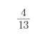，原分数的分子扩大为原来的4倍后是96，那么原分数的分母是（ ）。
A.52 B.78 C.65 D.27
4.已知a、b、c是三个互不相等的正整数，如果a与b互素，c是a的因数，那么a、b、c这三个数的最小公倍数是（ ）。
A.ab B.a C.b D.abc
5.图中几何体从正面看到的图形是（ ）。
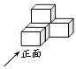
A.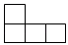 B.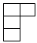 C.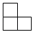 D.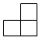
6.如下图，已知各种图形的面积都相等，那么可以在“=”后面表示阴影部分面积运算结果的是（ ）。
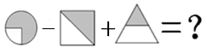
A.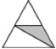 B.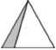 C.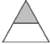 D.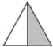
7.有两个不同质数的和是22，他们的积是（ ）。
A.105 B.121 C.85 D.143
8.为公村种了2公顷大白菜，已经收了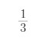公顷．还剩（ ）公顷没有收。
A.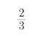 B.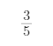 C.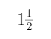 D.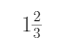
9.甲、乙、丙、丁四个人以相同的速度从家里出发去学校，结果甲用了0.35小时，乙用了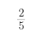小时，丙用了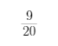小时，丁用了18分钟。他们三人的家离学校最远的是（ ）。
A．甲 B．乙 C．丙 D．丁
10.从上面观察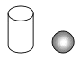，看到的图形是（ ）。
A.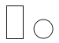 B. C.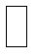 D.以上都不对

二.判断题(共10题，共20分)
1.2019＝3×673，所以，2019的最大因数是673。（ ）
2.正方体的棱长扩大2倍，体积就扩大6倍。（ ）
3.时针从1平移到2，走了30°是一小时。 （ ）
4.长方体六个面都是长方形。 （ ）
5.图形的旋转只能按顺时针方向转。 （ ）
6.飞机在空中飞行是旋转现象。 （ ）
7.根据三个方向观察到的形状摆小正方体，只能摆出一种几何体。（ ）
8.在3×8＝24中，3、8、24这三个数都是因数。（ ）
9.下面是四边形ABCD绕点C顺时针旋转90°后的图形A′B′CD′。 （ ）
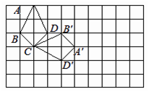
10.500的因数个数比5的倍数的个数多。（ ）

三.填空题(共7题，共20分)
1.一个三位数，同时是2、3、5的倍数，这样的三位数中，最小的是（ ）。
2.时针的运动是（ ）现象，打针时针管的推动是（ ）现象。
3.有5个连续的偶数，它们的平均数是a，最大的一个数是（ ），它们的和是（ ）。
4.用棱长5厘米的三个正方体拼成一个长方体，拼成的长方体的表面积比原来的三个小正方体的表面积减少了（ ）平方厘米。
5.将一幅图画对折后，压平，折痕两侧的图形能够完全重合，这个图形是（ ）图形，对折的折痕就是这个图形的（ ）。
6.6立方米3立方分米=（ ）立方分米
7.一个正方体，底面周长是8分米，它的表面积是（ ）平方分米。

四.计算题(共1题，共5分)
1.计算下面图形的表面积。
（1）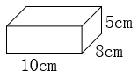（2）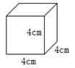

五.作图题(共1题，共5分)
1.画出梯形绕点O旋转后的图形。
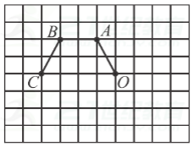
（1）顺时针旋转90°。
（2）逆时针旋转90°。

六.解答题(共5题，共30分)
1.一根长120厘米的铁丝，做一个长12厘米、宽10厘米、高6厘米的长方体框架，够用吗？
2.一个建筑队原计划八月份筑路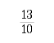千米，结果上半月筑路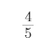千米，下半月筑路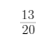千米。实际超过计划多少千米？
3.五年级田径训练队有42名同学分成甲、乙两队进行体能训练。如果甲队人数为偶数，乙队人数为奇数还是偶数？如果甲队人数为奇数，乙队人数为奇数还是偶数？
4.文文在文化用品商店买了3种学习用品,单价都是奇数,售货员阿姨要她付28元,文文认为不对,你知道这是为什么吗?
5.如图是甲、乙两地2008年上半年每月降水情况统计图。
（1）六月份乙地的降水量比甲地多多少毫米？
（2）甲、乙两地哪个月降水量相差最大？相差多少？
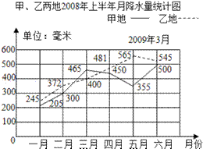

参考答案

一.选择题
1.D
2.D
3.B
4.A
5.C
6.D
7.C
8.D
9.C
10.B

二.判断题
1.×
2.×
3.×
4.×
5.×
6.×
7.×
8.×
9.×
10.×

三.填空题
1.120
2.旋转；平移
3.a+4；5a
4.100
5.轴对称；对称轴
6.6003
7.24

四.计算题
1.（1）（10×5+10×8+5×8）×2=170×2=340（平方厘米）
（2）4×4×6=96（平方厘米）

五.作图题
1.（1）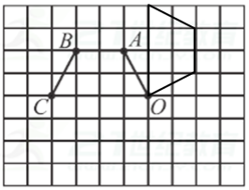
（2）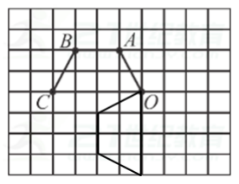

六.解答题
1.解：（12+8+6）×4，
=26×4，
=104（厘米），
120﹣104=16（厘米），
答：够，还剩16厘米.
2.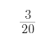；答：实际超过计划千米。
3.42名学生要分成甲，乙两队，因为：奇数+奇数=偶数，偶数+偶数=偶数，
如果甲队人数为奇数，乙队人数为奇数；如果甲队人数为偶数，则乙队人数为偶数；
答：如果甲队人数为奇数，乙队人数为奇数；如果甲队人数为偶数，则乙队人数为偶数。
4.3个奇数相加的和是奇数,而28是偶数,所以不对
5.（1）545－500=45（毫米） 答：六月份乙地的降水量比甲地多45毫米。
（2）565－355=210（毫米） 答：甲、乙两地五月份降水量相差最大，相差210毫米。

